Recepty Lekarskie

Sposób wystawiania i realizacji recept lekarskich powinien być zgodny z zasadami określonymi w rozporządzeniu Ministra Zdrowia z dnia 17 maja 2007 r. w sprawie recept lekarskich (Dz. U. Nr 97, poz. 646 z późn. zm.)

Wzór recepty kodowanej – objaśnienia dotyczące wypisywania recepty
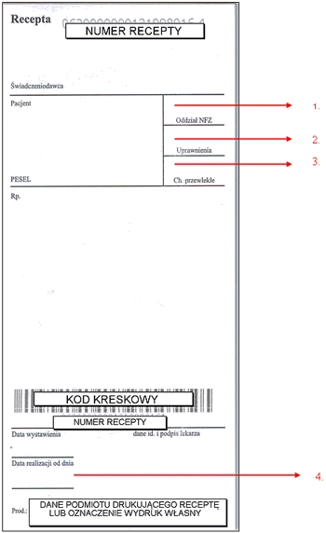

- W tym miejscu wpisywany jest numer Oddziału Wojewódzkiego NFZ, odpowiedni
ze względu na miejsce zamieszkania pacjenta dla LOW NFZ – 04.
- W tym miejscu wpisywany jest rodzaj przysługujących pacjentowi uprawnień
do leków refundowanych (np. IW, IB, PO, ZK).
- Wpisanie litery „P” oznacza, ze leki przepisane na tej recepcie dotyczą choroby przewlekłej. W przypadku braku uprawnień należy wpisać X.
- Lekarz może wystawić trzy recepty „odnawialne” na kolejne miesięczne kuracje określając dzień, od którego może nastąpić ich realizacja. W przypadku każdej recepty w miejscu „data wystawienia” wpisuje się datę wystawiania recepty (dla każdej recepty odnawialnej tą samą datę), natomiast w miejscu „data realizacji od dnia” wpisuje się daty, od których może nastąpić realizacja danej recepty.

W polu –Świadczeniodawca- Świadczeniodawca lub Lekarz posiadający z Funduszem umowę upoważniającą do wystawiania recept umieszcza dane podmiotu wystawiającego receptę, np. „pieczęć nagłówkową”

- w przypadku wystawiania recept w ramach zakładów opieki zdrowotnej, indywidualnych, indywidualnych specjalistycznych lub grupowych praktyk lekarskich, pieczątka nagłówkowa musi zawierać następujące dane: nazwę jednostki, adres, numer telefonu i identyfikator jednostki, którym jest 9 pierwszych cyfr numeru REGON + trzycyfrowa, siódma część resortowego kodu identyfikacyjnego (jeżeli został nadany jednostce)
- w przypadku wystawiania recept dla siebie i rodziny dane umieszczane na recepcie,
w miejscu „Świadczeniodawca”, obejmują następujące informacje: imię i nazwisko lekarza, adres wystawiającego receptę i jego numer telefonu oraz numer umowy upoważniającej do wystawienia recept na refundowane produkty lecznicze i wyroby medyczne, nadawany przez Lubuski Oddział Wojewódzki NFZ w Zielonej Górze.

